|  |  |
| --- | --- |
| **ID:** | CU006 |
| **Nombre:** | Generar reportes. |
| **Autor(es):** | Ricardo Martínez Olivo |
| **Fecha de creación:** | 2018/10/16 |
| **Fecha de actualización:** | 26/10/2018 |
| **Actor(es):** | El jefe del centro de cómputo, técnico académico. |
| **Descripción:** | El jefe del centro de cómputo o el técnico académico realizan un reporte; de acuerdo a las fallas que puedan presentar un elemento de HARDWARE y un inventario del total de elementos que haya registrados en el sistema tanto de HARDWARE como de SOFTWARE. |
| **Precondiciones:** |  |
| **Flujo Normal:** | 1. El jefe del centro de computo selecciona la opción de “Reporte”. 2. El sistema muestra una pantalla “Frame_Reportes” con las opciones para generar reportes “Generar reporte de fallas” y “Generar reporte de inventario” con las opciones de para seleccionar de “Hardware” deshabilitada, “Software” deshabilitadas y “Periodo” además de el botón aceptar igualmente deshabilitado. 3. El jefe del centro de computo selecciona “Generar reporte de fallas” (Ver FA-2.1) (Ver FA-2.2) 4. El sistema habilita la opción de “Hardware”. 5. El jefe del centro selecciona el periodo y “Hardware” y presiona “Aceptar” (Ver FA-CamposVacios”. 6. El sistema toma los datos de la base de datos de DICTAMEN (ExCon). 7. El sistema muestra una pantalla con los datos obtenidos y el botón de “Generar PDF” y “Cancelar”. 8. El jefe del centro de cómputo selecciona generar PDF, si no (Ver FA-Cancelar). 9. El sistema muestra un mensaje “PDF generado con éxito” y regresa al menú principal de generar reportes. |
| **Flujos Alternos:** | FA-2.1 Generar reporte de inventario de hardware   1. El jefe del centro de cómputo selecciona “Generar reporte de inventario de hardware”. 2. El sistema muestra una pantalla con “Periodo”, “Aceptar” “Cancelar”. 3. El jefe del centro selecciona el periodo y presiona “Aceptar”, si no (Ver FA-Cancelar) (FA-CamposVacios). 4. El sistema toma los datos de la base de datos de HARDWARE (ExCon). 5. El sistema muestra una pantalla con los datos obtenidos y el botón de “Generar PDF” y “Cancelar”. 6. El jefe del centro de cómputo selecciona generar PDF, si no (Ver FA-Cancelar). 7. El sistema muestra un mensaje “PDF generado con éxito” y regresa al menú principal de generar reportes.   FA-2.2 Generar reporte de inventario de software   1. El jefe del centro de cómputo selecciona “Generar reporte de inventario de software”. 2. El sistema habilita la opcion de “Hardware”. 3. El jefe del centro selecciona el periodo y presiona “Aceptar”, si no (Ver FA-Cancelar) (FA-CamposVacios). 4. El sistema toma los datos de la base de datos de SOFTWARE (ExCon). 5. El sistema muestra una pantalla con los datos obtenidos y el botón de “Generar PDF” y “Cancelar”. 6. El jefe del centro de cómputo selecciona generar PDF, si no (Ver FA-Cancelar). 7. El sistema muestra un mensaje “PDF generado con éxito” y regresa al menú principal de generar reportes.   FA-CamposVacíos. Hay campos sin llenar.   1. El sistema remarca los campos que se encuentran vacíos. 2. El sistema deshabilita la opción “Aceptar”. 3. Regresa al punto de origen del flujo alterno.   FA-Cancelar Se selecciona el botón de cancelar   1. El jefe del centro de cómputo selecciona “Cancelar” 2. El sistema regresa a la pantalla del flujo donde se originó. |
| **Excepciones:** | ExCon Error de conexión con la base de datos.   1. El sistema muestra el mensaje “Error de conexión con la base de datos”. 2. El sistema regresa al punto de donde se originó la excepción. |
| **Poscondiciones:** |  |
| **Entradas:** |  |
| **Salidas:** | Un nuevo REPORTE de inventario de HARDWARE, SOFTWARE y mantenimiento. |
| **Incluye:**  **(relación Include)** |  |
| **Extiende:**  **(relación Extend)** |  |
| **Prioridad:** | Media |

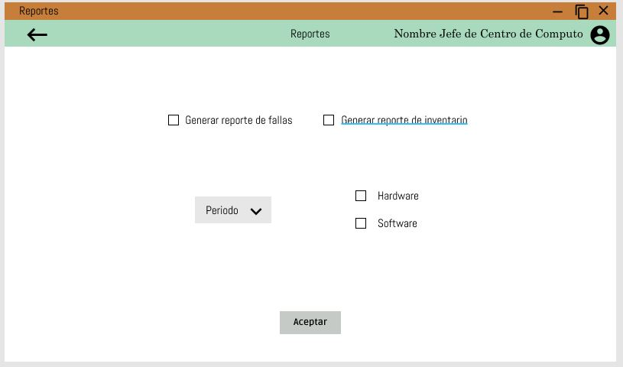

FRAME_REPORTES